помощи, лучше спокойно помогите или дайте совет.

*«Мы не потому перестаем играть, что постарели, — мы стареем, потому что перестаем играть.»*

*Джордж Бернард Шоу*

**Выходной день дома!** Это тоже хороший вариант, ведь здесь можно уделить максимум внимания своему ребенку, которое ему так необходимо для полноценного развития.

Помните, что ребенок приобретает знания посредством игр и воображения.

Игра — это способ приобретения навыков, присущих взрослым людям. Детские игры, по сути, могут сравниться с работой и учебой.

**Игра в прятки с игрушкой**. Договоритесь с ребенком, кто будет водящий. Водящий остается в комнате и прячет куда-нибудь игрушку, а другой игрок ждет за дверью. Затем он заходит в комнату и ищет игрушку, а водящий направляет его, говоря «горячо — холодно».

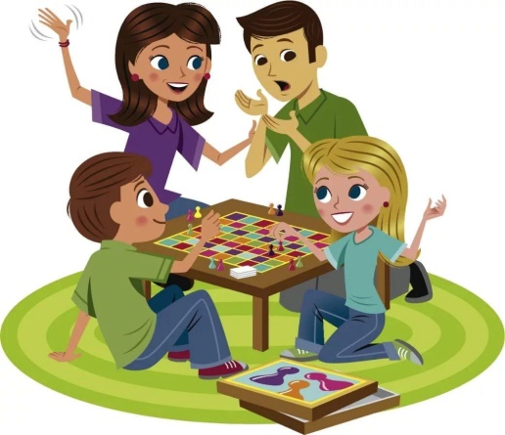

**Настольные игры –**интересны и детям, и взрослым. Данный вид игр развивают интеллект, мышление, воображение.

С более взрослыми детками можно играть в **«Волшебный мешочек»**

завяжите глаза ребенку, пусть он вынимает из сумки их на ощупь и пытается объяснить, что ему попалось. Такая игра хорошо тренирует мелкую моторику, а также стимулирует тактильные ощущения.

Как бы вы ни задумали провести выходной день с детьми, это должно нравиться и вам, и им. Родителям важно хоть на время выкинуть из головы все свои проблемы и расслабиться.

Дайте себе слово, что сегодня вы снова превратитесь в ребенка и посмотрите на все широко раскрытыми глазами. Ваши дети это оценят

**Читать, слушать, посмотреть**!

Дети любого возраста любят слушать книги, рассматривать картинки. Доставьте им такое удовольствие! Проявите фантазию и придумайте историю или сказку вместе с детьми, запишите их. Покажите и разыграйте с ребятами кукольный спектакль.

***«Секреты выходного дня»***

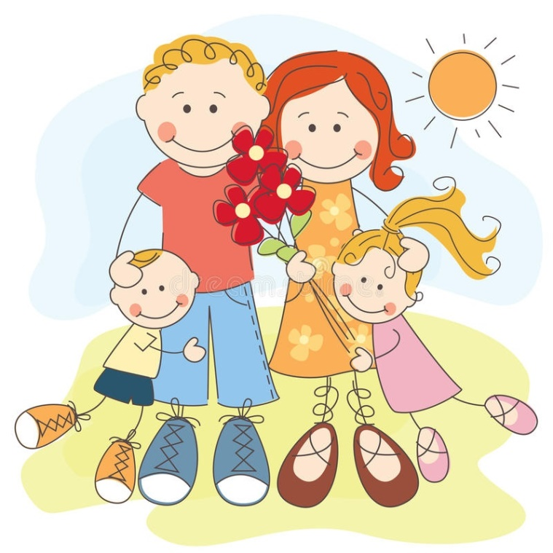

Учитель-дефектолог Павленко Н.П.

**«Как провести выходной день с детьми»**

Наступает выходной день. Куда пойти с ребенком? Этот вопрос часто ставит родителей в тупик. Может, в поход в парк? Разумеется, решающее слово остается за ребенком, это один из моментов, когда ребенок чувствует свою сопричастность взрослым в семье и растет спокойным, уверенным.

Раз и навсегда уважаемые родители решите для себя: совместный с ребенком поход - это совсем не отдых для Вас, это время, полностью посвященное ему, вашему любимому ребенку. Пусть он еще раз удостовериться, что Вы его любите, что живете его интересами.

**«Спорт – это гораздо больше, чем набор упражнений. Это наша жизнь! Жизнь – это движение, а движение – это наше здоровье!»**

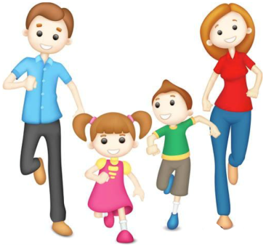

Превосходно, если погода позволяет, не только подышать свежим воздухом, но и заняться спортом. Чем можно заинтересовать ребенка на улице?

Летом это могут быть ролики, велосипед, бадминтон. Даже вдвоем с ребенком можно поиграть в футбол, а если наберется целая команда, то это будет незабываемое впечатление. Небольшая пробежка пойдет только на пользу, после которой обязательно нужно восстановить дыхание, сделать дыхательную гимнастику.

Зимой – катание на лыжах, на коньках, на санках. В лес можно взять термос с чаем, это придаст прогулке особую атмосферу.

**Природа вас ждёт, она вам рада.**

Прекрасный способ приятно и с пользой провести время со своим ребенком – отправиться на прогулку в лес или парк. Любая прогулка может принести вашему ребенку очень много познавательной информации. Заинтересовался ваш ребенок чем - то, остановитесь, приглядитесь, постарайтесь смотреть на все его глазами, ведь вокруг столько интересного! Предложите ему потрогать ствол у деревьев: у одного он шершавый, у другого – гладкий. Послушайте шелест листьев, пение птиц - всё это успокаивает ребенка. Собирая листья, рассмотрите форму, сравните цвет и размер. Ваша речь должна нести доброе отношение к окружающему, восхищение щедрой красотой природы. В то же время побуждайте ребенка высказываться, отвечать на вопросы и задавать их.

Если ребёнок любит рисовать, это хорошо делать на природе, приспособив для этого фанерку и присев на пенёк.

Полезно на природе прочитать стихотворные строки, а также вспомнить ранее прочитанные сказки о жизни животных, насекомых, растений, птиц, поискать их тут же на полянке и понаблюдать за ними.

Уместно загадать детям загадки о природных явлениях. Подумайте, сколько положительных эмоций получит ребенок, найдя живую отгадку.

Можно также вспомнить пословицы, поговорки, приметы.

А сколько замечательных песен о природе имеем мы в своем репертуаре! И как хорошо, собравшись вместе, негромко их спеть. Такие минуты общения необходимы как взрослым, так и детям, и надолго остаются в памяти.

**Ещё один вариант при плохой погоде** – совместный поход в гости. Чтобы не разрываться между столом и ребенком (детьми), увлеките их игрой, посидите вместе с ними, вместе продумайте правила игры. Тогда не придется отвлекаться на детей. Не нужно сердиться,если ребенок призывает к